Предмет: «Программирование в 1С»
Тема: «Семинарское занятие №2. Синтаксис языка 1С»
Теоретический материал
И так для начала запускаем 1С в режиме «Конфигуратор» (рисунок 1).
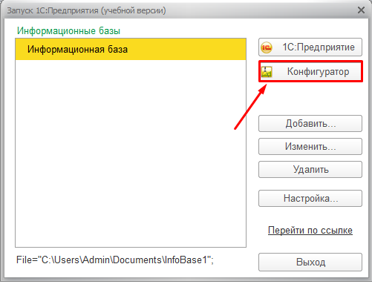
Рисунок 1 – запуск в режиме «Конфигуратор»
Для того, что бы вывести сообщение в консоль нам необходимо создать обработку, можно сделать это двумя способами: первый, в разделе «Конфигурация» выбрать соответствующий пункт меню и создать новую обработку Второй, создать новую обработку через создание нового файла (рисунок 2-3). Мы же воспользуемся вторым способом.
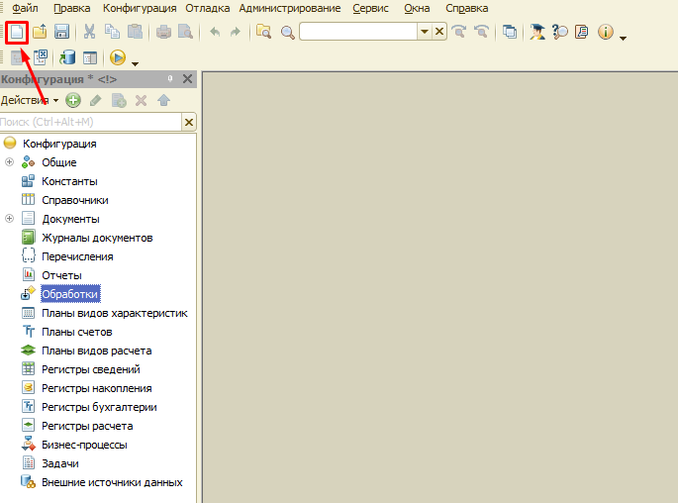
Рисунок 2 – создание нового документа
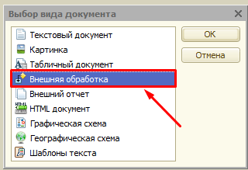
Рисунок 3 – создание внешней обработки
После того как выше указанные действия будут выполнены на экранах появится новая обработка, нам же осталось добавить код и все будет готово (рисунок 4-6).

Примечание:
Чаще всего в работе с 1С используется только два вида документов – это «Внешняя обработка» и «Внешний отчет», остальные крайне редки или вовсе не используются.
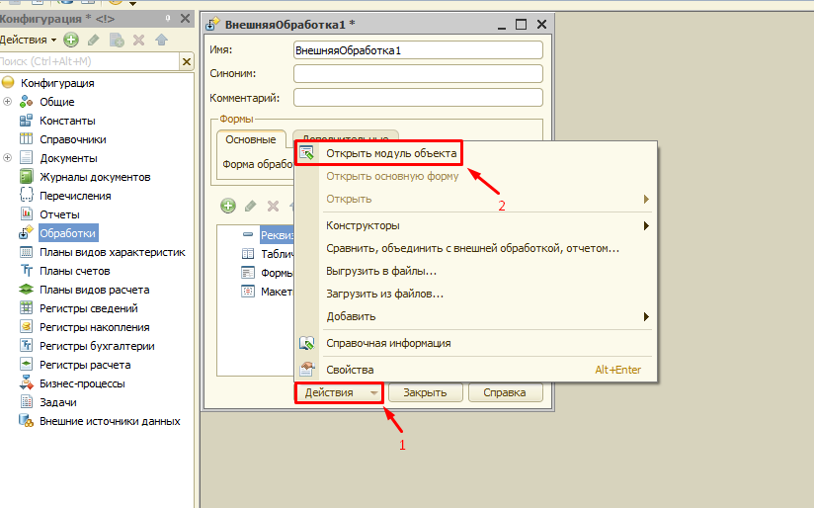
Рисунок 4 – открытие модуля объекта
Рисунок 5 – создание сообщения
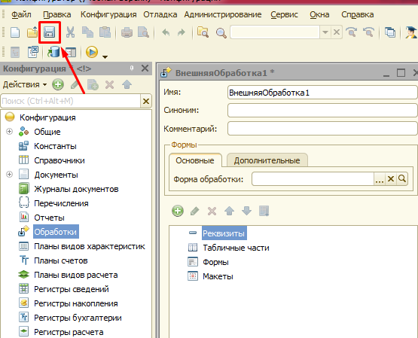
Рисунок 6 –сохранение обработки
И сохраняем ее, к примеру, на рабочем столе с произвольным именем. Теперь нам осталось запустить обработку и посмотреть результат, но для удобства мы приведём окно отладки в более удобный вид и после этого уже запустим нашу обработку на выполнение (рисунок 7-11).
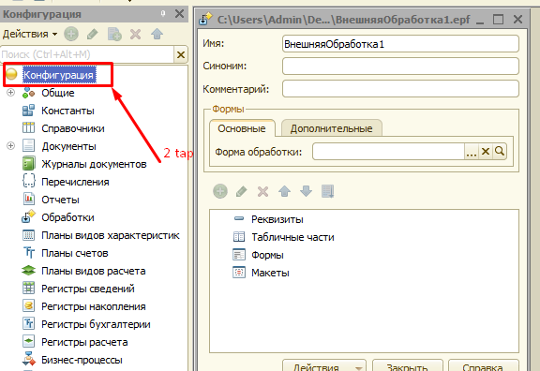
Рисунок 7 – открытие свойств «Конфигурация»
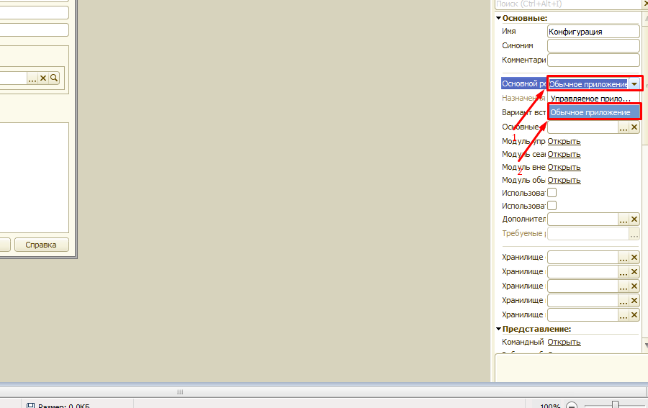
Рисунок 8 – изменение вида приложения
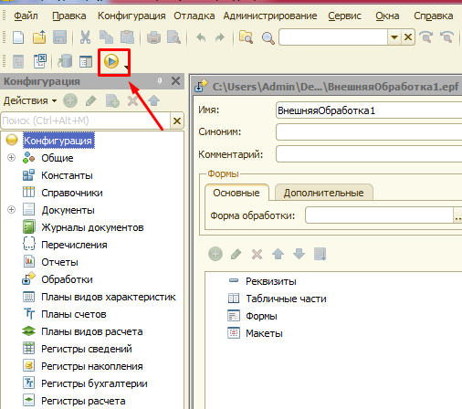
Рисунок 9 – запуск отладки
Рисунок 10 – открыть файл
В появившемся окне выбираем и открываем созданную, ранее, обработку. И смотрим результат.
Примечание:
Так же обработку можно просто перетащить в рабочее окно, что может сэкономить время
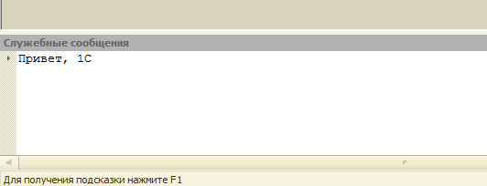
Рисунок 11 – результат
Вот и все, первая созданная Вами программа на языке 1С успешно отработала!

Домашнее задание
Результат скинуть на почту с названием по образцу — Предмет_Тема_датаОтправки.
В теме письма указать ФИО преподавателя.
Дата исполнения до следующей пары.

